11주차 ROS 강
Simultaneous Localization And Mapping & Navigation

동시적 위치 추정 및 지도작성 & 차량 자동 항법 장치

어둠속 길 찾기 - 주변 더듬으면서..
1. 어느 정도 내 위치를 추정 가능하다 ( 자신의 보폭을 대략적으로 알고있어 )
2. 회전을 달팽이관이 관성센서 역할을 하여 ( IMU 센서 ).
3. 손은 거리확인 가능한 센서라고 본다.

내 위치를 알고, 나를 중심으로 특정 거리에 어떤 물건이 있는지 확인한다.

길찾기에 필요한것 - 위치, 센싱, 지도, 경로

1, 위치 : 로봇의 위치 계측/추정
GPS도 가능하고 ( 수 m 오차가 있다. 날씨 영향을 많이 받는다. 터널 안된다. )
Indoor Positioning Sensor
- Landmark ( Color,IR Camera) – 스타게이저같은거. (천장이 낮아야하고, 미관상 어렵다)
마커를 많이 부착해야하거든. 그리고 인프라를 구축해놓고 시작한다.
- Indoor GPS
- WiFi SLAM
- Beacon ( 건전지 장착해서 쓴다.. 건전지 문제, 신호자체도 와이파이보다 안좋아.. )

추측항법 ( 데드레커닝 )
양 바퀴 축의 회전 값을 이용
바닥슬립,기계적,누적오차 발생 – IMU 관성센서와 필터로 위치보상 ( 칼만필터 )
필요한 것 : 엔코더 값, 바퀴 간 거리, 바퀴 반지름 ( 우리 제어공학 할 때 했다 )

데드레커닝 은 추측.. 이다 추측..

2. 센싱 : 벽 물체 등의 장애물 계측
거리센서, 비전센서, Depth camera
레이저 기반 센서들 많이 싸졌다.

3, 지도 : 길과 장애물 정보가 담긴 지도
로봇은 길을 찾기 위해 지도가 필요하다.

지도가 없으면 만들어야지 – SLAM으로.

4. 경로 : 목적지까지 최적 경로를 계산하고 주행
DWA 라는 것, A*, 포텐셜 장, 파티클 필터, 그래프 등등
A* - (옛날방식)목적지까지 칸마다 스코어 매겨서 값 높은 길로 찾아가는

포텐셜 장 : 자기장 철심같은 느낌 ( 장애물을 중간에 주면 장애물은 척력같은 느낌으로.. )
파티클필터 : 터틀봇에서 사용하고있음. 확률을 분자형태로 해서 표현하는것
초반에 어디있을지는 대략적으로 유저가 찍어주고, 그 곳 주변으로 어디에 있을거다. 라고 확률적으로 찍는다.
어디로 향하고 있을거야. 라는 theta값까지.. 로봇이 어디에 있을거야 라는 것을 점점점 수렴해나간다.

위치 + 센싱으로 지도 만들어내는 것을 SLAM
위치 + 센싱 + 지도로 경로 만들어 내는 것을 Navigation

위치,센싱,경로,지도는 ROS의 메세지이다.

Gmapping : OpenSLAM에 공개된 SLAM의 한 종류, ROS에서 패키지로 제공
Rao-Blackwellized 파티클 필터 = 파티클 수 감소, 그리드 맵 이라는 특징
x,y,theta 속도 이동명령을 받도록 되어있다. ( 터틀심과 동일한 명령 )
2차평면 계측 가능 센서는 뭐든 사용 가능하다. ( LRF, LiDAR, Kinect, Xtion 등 )
3차원 정보라고 해도 다 짤라버리고 2차 정보로 사용할 수 있다.

해당 링크 들어가서 진행
브링업패키지 구동하면 제일먼저 OPENCR 구동시키고 모터 제어할 수 있는 상황으로 만들고
왼쪽바퀴 오른쪽 바퀴 엔코더 받아서 오도메트리 정보 계산 하고 메세지 전송

실질적 지도 작성은 메세지를 받은 데스크탑에서 처리한다.

지도 작성할 때는 수동으로 로봇을 조종한다.

그리드기반의 SLAM은 2차점유격자지도 형태로 내놓는다 ( OGM이라고한다 Occupancy Grid Map)
흰색은 이동 가능한 자유영역
흑색은 로봇이 이동 불가능한 점유영역
회색은 확인되지 않은 미지의 영역

Gmapping과 카토그래퍼 그렇게 성능 차이는 안나는데, 카토그래퍼가 어느정도 static한 상황 말고도 변화하는 상황에서 원활하게 사용할 수 있는 정도..의 차이..
카토그래퍼 장점? - Gmapping은 올바른 라이센스가 아니다. 창작물에 쓰이는 라이센스로 소스코드에는 쓰지않는 라이센스를 쓰고있다 ( 상업용으로 쓰기 어려운 형태 )
구글 카토그래퍼는 아파치 라이센스 2.0 쓰고있어서 상업용으로 써도 무방하면서도. 현재 나와 있는 오픈소스 라이센스 중에서 진보적인 성향이다.
Gmapping은 개발이 멈춰있고 그저 유지보수, 카토그래퍼는 왕성하게 개발되고있다.
Gampping은 2D인데 카토그래퍼는 3D까지 사용가능하다. 3D매핑이 필요하다 싶으면 카토그래퍼로 접근해라
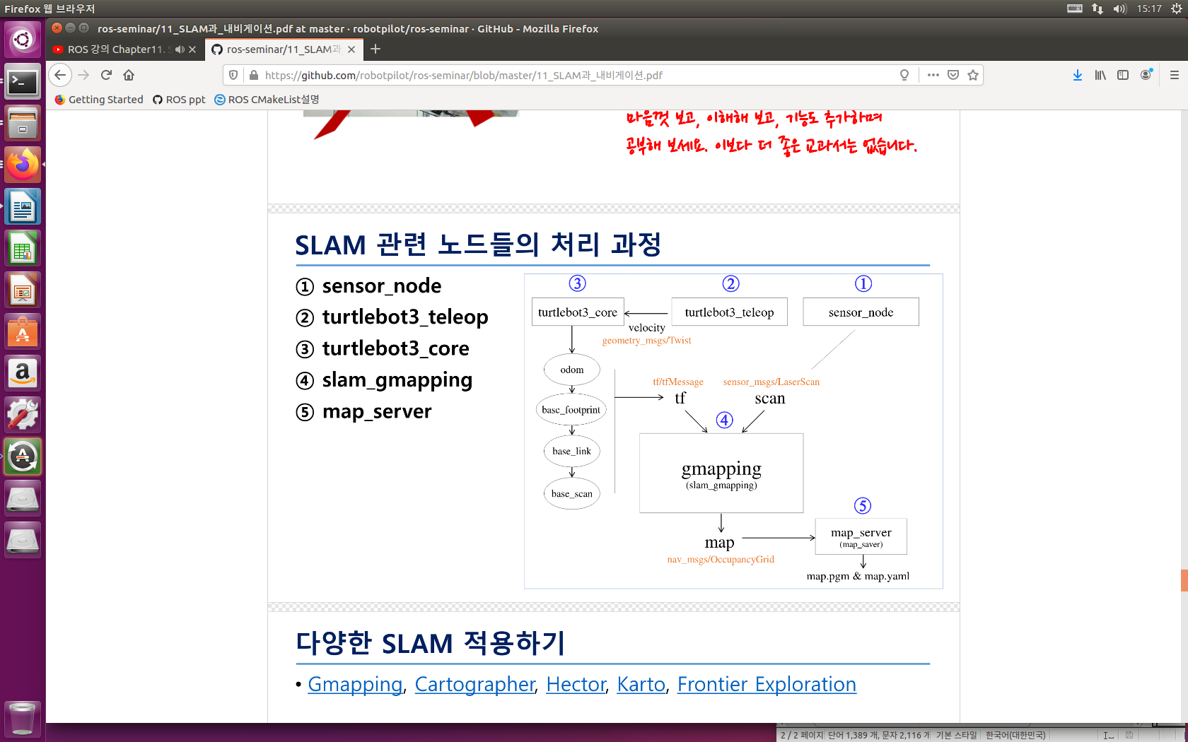
다이어그램
1. 로봇 구동시키면 센서노드 구동된다.
scan이라는 토픽명으로 센서메세지_레이저스캔 2D 평면상 거리정보를
Gmapping에 센서값을 보낸다.
2. 로봇은 스스로 움직이지않고 원격조정해야해서 teleop로 작동시킨다.
병진속도 회전속도를 보낸다. geometry_msgs/Twist
3.turtlebot3_core (로봇부분 모터제어 엔코더값 받는부분)
실제 구동시키
엔코더 값 받아서 현재위치 알수 있고, IMU로 위치보정까지 해서 odom 정보 계산해서 뽑아낼 수 있다.
Base 뭐시기는 상대좌표로 구성되어있는 건데
footprint는 로봇의 가운데 밑점.
하드웨어적 중심점
scan - 센서가 어디있는지. ( 엄밀히 말하면 센서의 위치를 알고싶은 것 )
로봇의 위치보다는 로봇 위의 센서의 위치가 중요하지

tf형태로 받아서 ( 센서위치 ) 위치정보 받고, (1과정과 4과정)센싱된 값 두개를 받아서
Gmapping패키지에서 map을 만들어낸다.
5. map을 만들어내고 map_server라는 저장하는 패키지가 문서를 만들어낸다.
Pgm은 grid맵 말하는것.

위치 추정(Localization)
- 칼만필터 EKF ( 베이즈 확률 기반으로 )
예측과 보정 기반
- 파티클 필터
위치 확률을 점점점 높여간다.

네비게이션
Dynamic Window Approach - 로봇의 속도 탐색영역(velocity search space)에서 로봇과 충돌 가능한 장애물을 회피하면서 목표점까지 빠르게 다다를 수 있는 속도를 선택하는 방법

좌표계 자체를 속도영역으로 → 속도탐색영역
로봇의 방향,속도,충돌을 고려하여
목적함수 G가 최대가 되는 속도 v 와 w를 구하게 된다.

Gazebo 테스트 ( 스크린샷 찍은거 )
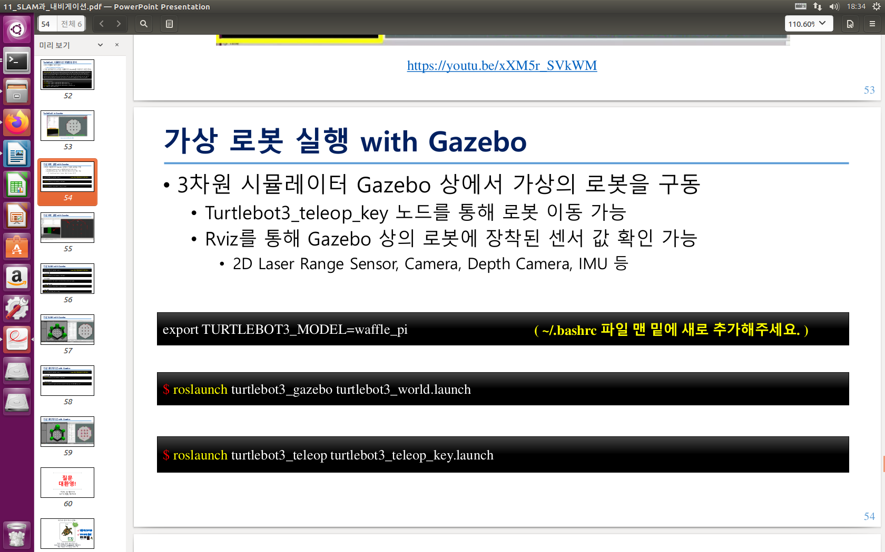

네비게이션 할 때 teleop랑 navigation이랑 동시에 돌리면 안된다.
둘다 병진속도 회전속도 보내게되면

가제보에서 2D navigation goal로 목적지 설정한다.

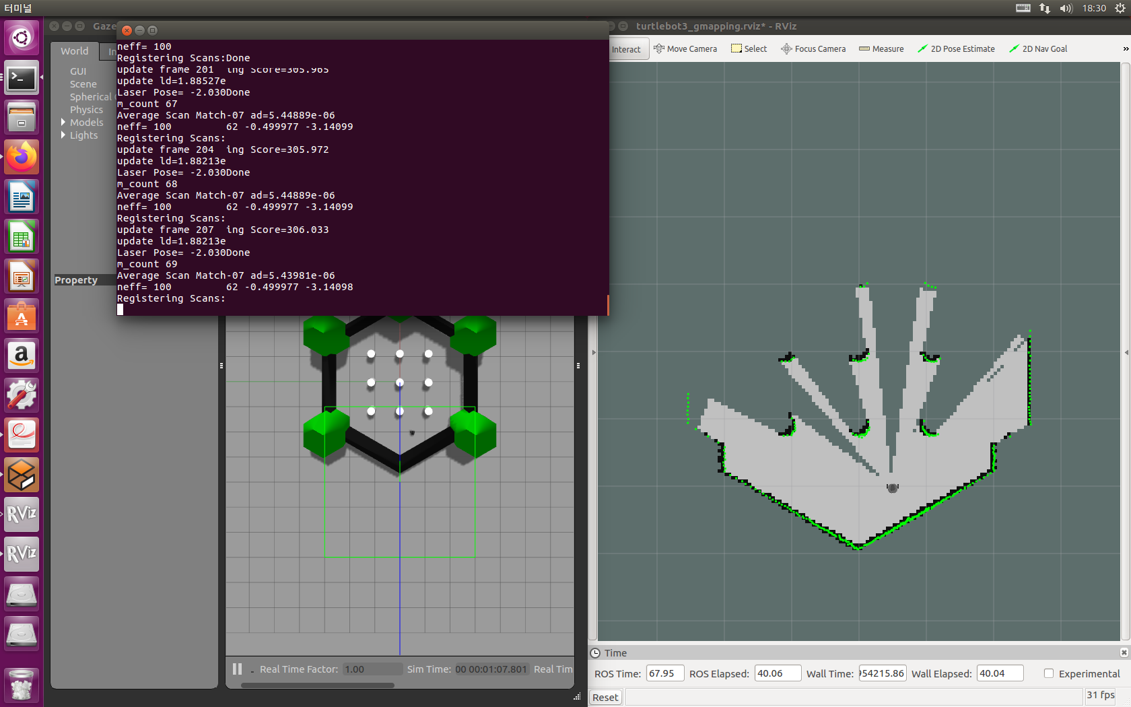
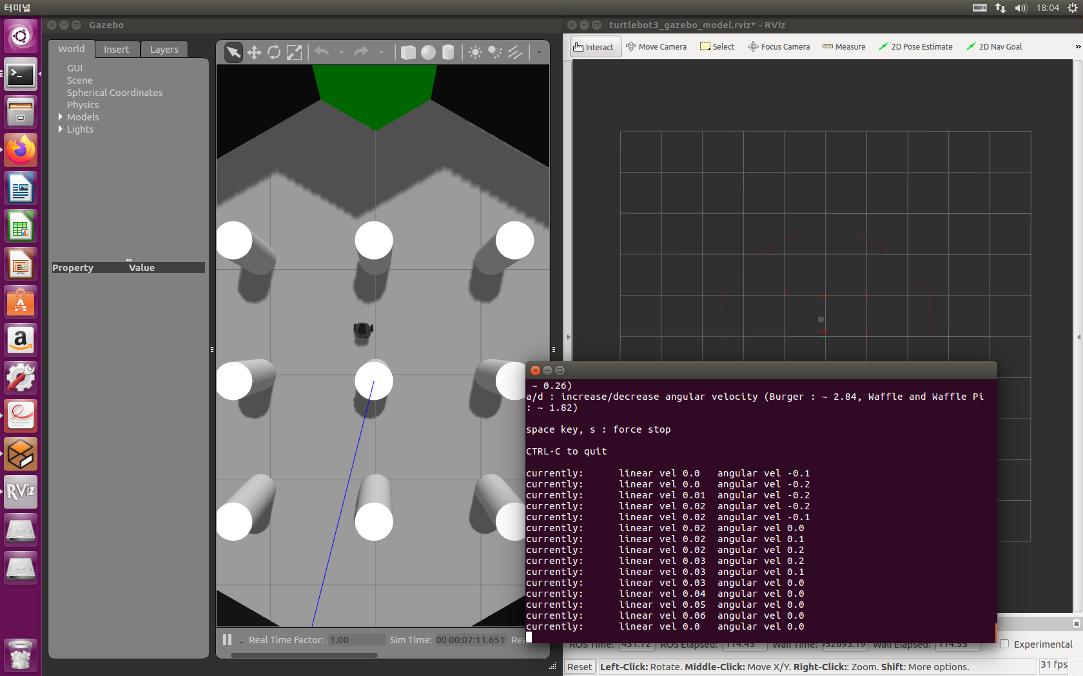
가제보 동작 테스트

